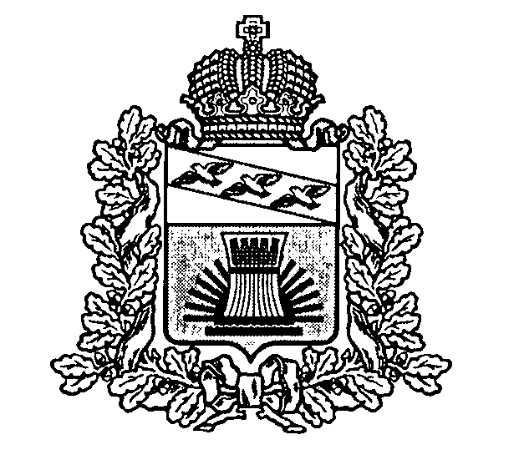
АДМИНИСТРАЦИЯ
ЧЕРЕМИСИНОВСКОГО РАЙОНА КУРСКОЙ ОБЛАСТИ
ПОСТАНОВЛЕНИЕ
от 22.02.2022 № 102
Курская область, 306440, пос. Черемисиново

Об утверждении перечня должностей муниципальной службы Администрации Черемисиновского района Курской области, при замещении которых муниципальные служащие обязаны представлять сведения о своих доходах, расходах, об имуществе и обязательствах
имущественного характера, а также сведения о доходах, расходах, об имуществе и обязательствах имущественного характера своих супруги (супруга) и несовершеннолетних детей

В соответствии со статьями 8, 12 Федерального закона от 25.12.2008 № 273-ФЗ «О противодействии коррупции», во исполнение Указов Президента Российской Федерации от 18.05.2009 № 557 «Об утверждении перечня должностей федеральной государственной службы, при замещении которых федеральные государственные служащие обязаны представлять сведения о своих доходах, об имуществе и обязательствах имущественного характера, а также сведения о доходах, об имуществе и обязательствах имущественного характера своих супруги (супруга) и несовершеннолетних детей», от 02.04.2013 № 310 «О мерах по реализации отдельных положений Федерального закона «О контроле за соответствием расходов лиц, замещающих государственные должности, и иных лиц их доходам», Закона Курской области от 13.07.2007 № 60-ЗКО «О муниципальной службе в Курской области», постановления Губернатора Курской области от 19.05.2015 № 223-пг «Об утверждении Перечня должностей государственной гражданской службы Курской области в исполнительных органах государственной власти Курской области, осуществление полномочий по которым предусматривает участие в подготовке решений, затрагивающих вопросы суверенитета и национальной безопасности Российской Федерации, и внесении изменений в некоторые постановления Губернатора Курской области по вопросам противодействия коррупции», постановления Губернатора Курской области от 27.08.2010 № 344-пг «О мерах по реализации Указа Президента Российской Федерации от 21 июля 2010 года № 925 «О мерах по реализации отдельных положений Федерального закона «О противодействии коррупции» Администрация Черемисиновского района Курской области ПОСТАНОВЛЯЕТ:
1. Утвердить Перечень должностей муниципальной службы в Администрации Черемисиновского района Курской области, при замещении которых муниципальные служащие обязаны представлять сведения о своих доходах, расходах, об имуществе и обязательствах имущественного характера, а также сведения о доходах, расходах, об имуществе и обязательствах имущественного характера своих супруги (супруга) и несовершеннолетних детей согласно приложению к настоящему постановлению.
2. Установить, что гражданин Российской Федерации, замещавший должность муниципальной службы, включенную в Перечень, утвержденный пунктом 1 настоящего постановления, в течение 2 лет после увольнения с муниципальной службы:
1) имеет право замещать на условиях трудового договора должности в организации и (или) выполнять в данной организации работы (оказывать данной организации услуги) в течение месяца стоимостью более ста тысяч рублей на условиях гражданско-правового договора (гражданско-правовых договоров), если отдельные функции муниципального (административного) управления данной организацией входили в должностные (служебные) обязанности муниципального служащего, с согласия комиссии по соблюдению требований к служебному поведению муниципальных служащих Администрации Черемисиновского района, аппарата Представительного Собрания Черемисиновского района и урегулированию конфликта интересов, выдаваемого в порядке, предусмотренном Положением о комиссии по соблюдению требований к служебному поведению муниципальных служащих Администрации Черемисиновского района, аппарата Представительного Собрания Черемисиновского района и урегулированию конфликта интересов, утвержденным постановлением Администрации Черемисиновского района Курской области от 31.03.2017 №158 «Об утверждении новой редакции Положения о комиссии по соблюдению требований к служебному поведению муниципальных служащих Администрации Черемисиновского района, аппарата Представительного Собрания Черемисиновского района и урегулированию конфликта интересов»;
2) обязан при заключении трудовых договоров или гражданско-правового договора на выполнение в организации в течение месяца работ (оказание услуг) стоимостью более ста тысяч рублей, в случае, предусмотренном подпунктом 1 настоящего пункта, сообщать работодателю сведения о последнем месте муниципальной службы с соблюдением законодательства Российской Федерации о государственной тайне".
3. Установить, что муниципальные служащие Администрации Черемисиновского района Курской области, замещающие должности муниципальной службы, включенные в Перечень, утвержденный пунктом 1 настоящего постановления, представляют сведения о расходах в случаях, установленных Федеральным законом от 03.12.2012 № 230-ФЗ "О контроле за соответствием расходов лиц, замещающих государственные должности, и иных лиц их доходам".
3. Признать утратившими силу постановления Администрации Черемисиновского района Курской области:
от 08.12.2014 №751 «Об утверждении Перечня должностей муниципальной службы Администрации Черемисиновского района, при назначении на которые граждане и при замещении которых муниципальные служащие Администрации Черемисиновского района Курской области обязаны представлять сведения о доходах, об имуществе и обязательствах имущественного характера своих супруги (супруга) и несовершеннолетних детей»;
от 13.04.2020 №238 «О внесении изменений в постановление Администрации Черемисиновского района Курской области от 08.12.2014 №751 «Об утверждении Перечня должностей муниципальной службы Администрации Черемисиновского района, при назначении на которые граждане и при замещении которых муниципальные служащие Администрации Черемисиновского района Курской области обязаны представлять сведения о доходах, об имуществе и обязательствах имущественного характера своих супруги (супруга) и несовершеннолетних детей»;
от 26.05.2020г. № 310 «О внесении изменений в постановление Администрации Черемисиновского района Курской области от 13.04.2020 №238 «О внесении изменений в постановление Администрации Черемисиновского района Курской области от 08.12.2014 №751 «Об утверждении Перечня должностей муниципальной службы Администрации Черемисиновского района, при назначении на которые граждане и при замещении которых муниципальные служащие Администрации Черемисиновского района Курской области обязаны представлять сведения о доходах, об имуществе и обязательствах имущественного характера своих супруги (супруга) и несовершеннолетних детей»
4. Отделу по информатизации, государственных и муниципальных услуг (Хрипков А.А.) обеспечить размещение настоящего постановления на официальном сайте Администрации г Черемисиновского района Курской области в информационно-телекоммуникационной сети "Интернет".
5. Контроль за исполнением настоящего постановления оставляю за собой.
6. Постановление вступает в силу со дня его подписания.

Глава Черемисиновского района М.Н. Игнатов

Утвержден
постановлением
Администрации Черемисиновского района Курской области
от 22.02.2022 №102

Перечень
должностей муниципальной службы Администрации Черемисиновского района Курской области, при назначении на которые граждане и при замещении которых муниципальные служащие Администрации Черемисиновского района Курской области обязаны представлять сведения о своих доходах, расходах, об имуществе и обязательствах имущественного характера, а также сведения о доходах, расходах, об имуществе и обязательствах имущественного характера своих супруги
(супруга) и несовершеннолетних детей

1. Должности муниципальной службы, отнесенные Реестром должностей муниципальной службы, утвержденным Законом Курской области от 13.06.2007 № 60-ЗКО «О муниципальной службе в Курской области», к группе высших должностей муниципальной службы:
- первый заместитель Главы Черемисиновского района Курской области, начальник управления аграрной политики;
-заместитель главы Черемисиновского района Курской области по социальным вопросам;
-заместитель Главы Черемисиновского района Курской области – управляющий делами Администрации Черемисиновского района Курской области;
- руководитель подразделения (начальник управления).

2. Должности муниципальной службы, отнесенные Реестром должностей муниципальной службы, утвержденным Законом Курской области от 13.06.2007 № 60-ЗКО «О муниципальной службе в Курской области», к группе главных должностей муниципальной службы:
- начальник отдела;
- заместитель начальника управления.

3.Должности муниципальной службы Администрации Черемисиновского района Курской области, замещение которых связано с коррупционными рисками:
- Должности муниципальной службы в отделе экономического развития:
- консультант по вопросам социально – экономического развития, учетной политики и регулирования продовольственного рынка;
- ведущий специалист - эксперт.
2) должности муниципальной службы в отделе по опеке и попечительству:
- ведущий специалист – эксперт.
- должности муниципальной службы в архивном отделе:
- ведущий специалист – эксперт.
- Должности муниципальной службы в отделе ЗАГС:
- ведущий специалист – эксперт.
- Должности муниципальной службы в отделе муниципального имущества и земельных правоотношений управления аграрной политики:
- консультант.
- Должности муниципальной службы в управлении строительства, архитектуры, промышленности, ТЭК, ЖКХ, связи, транспорта, ГО ЧС:
- ведущий специалист – эксперт.
7)Должности муниципальной службы Администрации Черемисиновского района Курской области:
- консультант по внутреннему муниципальному финансовому контролю;
-главный специалист – эксперт – ответственный секретарь административной комиссии;
- главный специалист – эксперт отдела социального обеспечения;
- начальник отдела целевых программ в растениеводстве управления агарной политики;
- главный специалист – эксперт отдела бухгалтерского учета и отчетности;
- ведущий специалист – эксперт отдела социального обеспечения;
- консультант управления финансов;
- ведущий специалист – эксперт по молодежной политике и спорту.

